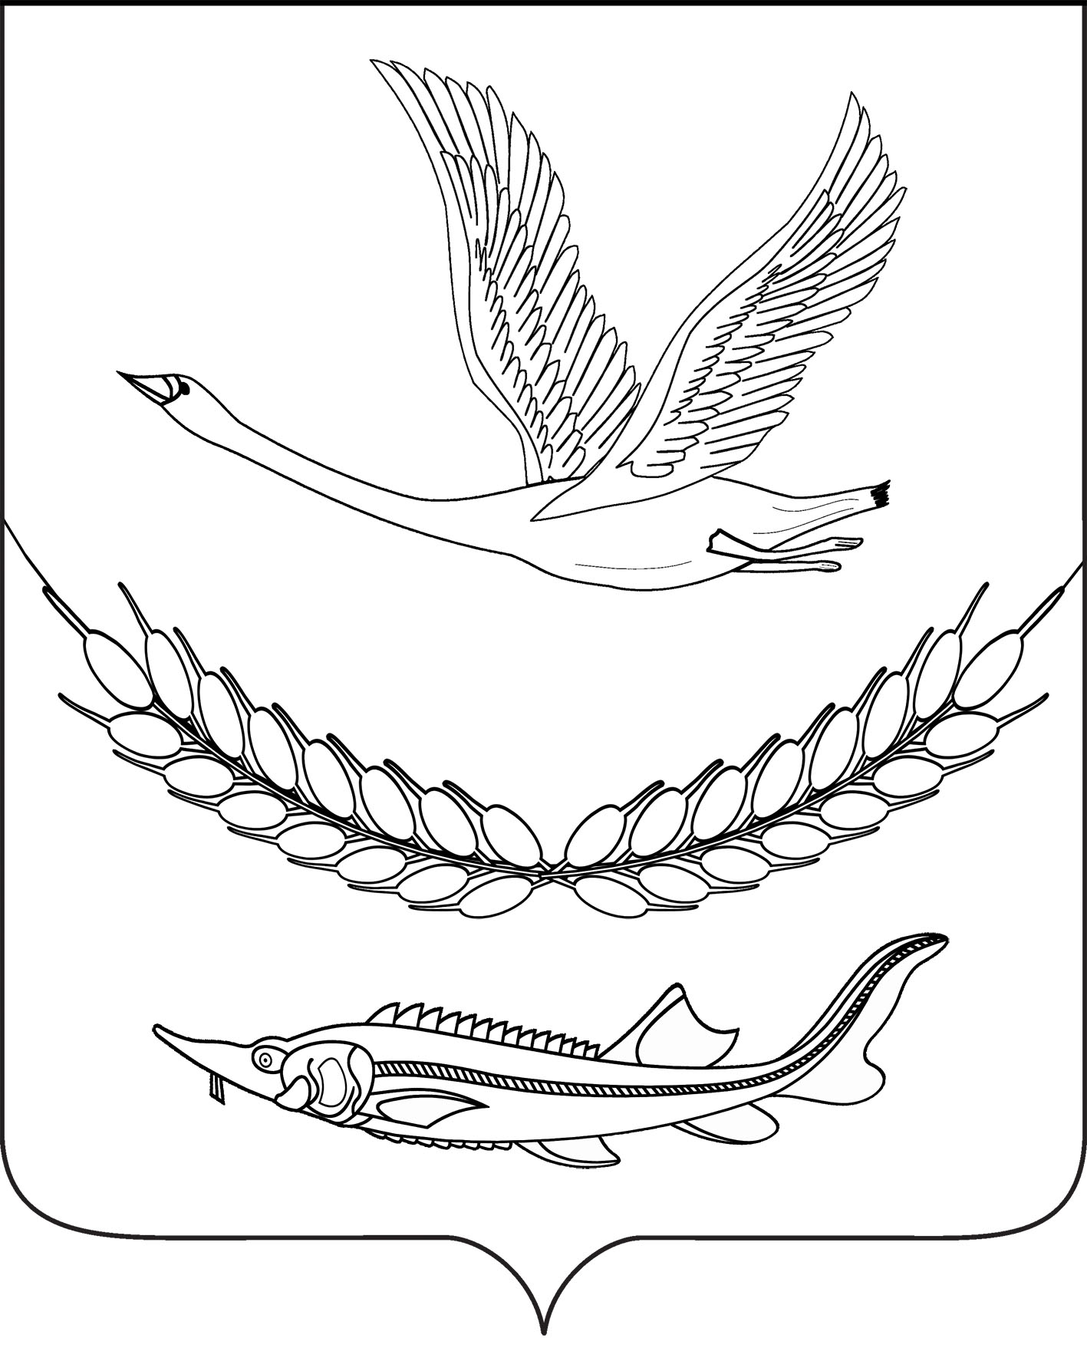

АДМИНИСТРАЦИЯ ЗАБОЙСКОГО СЕЛЬСКОГО ПОСЕЛЕНИЯ
СЛАВЯНСКОГО РАЙОНА

ПОСТАНОВЛЕНИЕ
от 20.12.2024 № 119
поселок Забойский

О внесении изменений в постановление администрации Забойского сельского поселения Славянского района от 12 мая 2023 г. № 29 «Об утверждении административного регламента предоставления муниципальной услуги «Предоставление в собственность, аренду, постоянное (бессрочное) пользование, безвозмездное пользование земельного участка, находящегося в муниципальной собственности, без проведения торгов»

В целях приведения в соответствие с Федеральным законом от 8 августа 2024 г. № 319-ФЗ «О внесении изменений в Земельный кодекс Российской Федерации и статьи 10 и 10.1 Федерального закона «Об обороте земель сельскохозяйственного назначения» п о с т а н о в л я ю:
1. Утвердить изменения в постановление администрации Забойского сельского поселения Славянского района от 12 мая 2023 г. № 29 «Об утверждении административного регламента предоставления муниципальной услуги «Предоставление в собственность, аренду, постоянное (бессрочное) пользование, безвозмездное пользование земельного участка, находящегося в муниципальной собственности, без проведения торгов» согласно приложению к настоящему постановлению.
2. Общему отделу администрации Забойского сельского поселения Славянского района (Чекменева Н.А.) обнародовать настоящее постановление в установленном порядке и разместить на официальном сайте администрации Забойского сельского поселения Славянского района в информационно-телекоммуникационной сети «Интернет».
3. Постановление вступает в силу на следующий день после его официального обнародования.

Глава Забойского сельского
поселения Славянского района С.В. Шестопалов
ПРИЛОЖЕНИЕ

УТВЕРЖДЕНЫ
постановлением администрации
Забойского сельского поселения
Славянского района
от 20.12.2024 № 119

ИЗМЕНЕНИЯ,
вносимые в постановление администрации Забойского
сельского поселения Славянского района от 12 мая 2023 г. № 29 «Об утверждении административного регламента предоставления муниципальной услуги «Предоставление в собственность, аренду, постоянное (бессрочное) пользование, безвозмездное пользование земельного участка, находящегося в муниципальной собственности, без проведения торгов»

1. В приложении к постановлению:
1) пункт 1.1. раздела I дополнить подпунктом 1.1.4. следующего содержания:
«1.1.4. Предоставление земельных участков, находящихся в муниципальной собственности, гражданам для индивидуального жилищного строительства, ведения личного подсобного хозяйства в границах населенного пункта, садоводства для собственных нужд осуществляется с учетом особенностей, установленных статьей 39.18 ЗК РФ (далее – граждане, для которых применяются положения статьи 39.18 ЗК РФ), за исключением случаев если:
1) у таких граждан в соответствии с законодательством Российской Федерации имеется право на предоставление земельных участков для указанных целей (в том числе право на первоочередное или внеочередное предоставление земельного участка), на которых отсутствуют здания, сооружения, объекты незавершенного строительства, без проведения торгов в аренду или безвозмездное пользование;
2) такие граждане являются собственниками зданий, сооружений, обладающими правом на предоставление земельного участка в соответствии со статьей 39.20 ЗК РФ;
3) такие граждане являются арендаторами указанных земельных участков и имеют право на заключение новых договоров аренды указанных земельных участков в соответствии с пунктами 3 и 4 статьи 39.6 ЗК РФ;
4) такие граждане являются собственниками объектов незавершенного строительства, обладающими правом на предоставление земельного участка в соответствии с пунктом 5 статьи 39.6 ЗК РФ;
5) такие граждане являются членами садоводческих некоммерческих товариществ, которым в соответствии с подпунктом 3 пункта 2 статьи 39.3 и подпунктом 7 пункта 2 статьи 39.6 ЗК РФ или другими федеральными законами садовые земельные участки предоставляются без проведения торгов.»;
2) пункт 1.1. раздела I дополнить подпунктом 1.1.5. следующего содержания:
«1.1.5. Земельные участки из земель сельскохозяйственного назначения, находящиеся в муниципальной собственности, предоставляются в аренду на срок до пяти лет сельскохозяйственным организациям, получающим государственную поддержку в сфере развития сельского хозяйства, для ведения сельского хозяйства или осуществления иной связанной с сельскохозяйственным производством деятельности в порядке, установленном статьей 39.18 ЗК РФ (далее – сельскохозяйственные организации, для которых применяются положения статьи 39.18 ЗК РФ).»;
3) подпункт 2.3.1. пункта 2.3. раздела II дополнить абзацем следующего содержания:
«Заключение договора купли-продажи осуществляется на бумажном носителе в Администрации.»;
4) подпункт 2.3.2. пункта 2.3. раздела II дополнить абзацем следующего содержания:
«Заключение договора аренды осуществляется на бумажном носителе в Администрации.»;
5) подпункт 2.3.3. пункта 2.3. раздела II дополнить абзацем следующего содержания:
«Заключение договора безвозмездного пользования осуществляется на бумажном носителе в Администрации.»;
6) абзац 3 подпункта 2.4.1. пункта 2.4. раздела II изложить в следующей редакции:
«пятьдесят четыре календарных дня (в случае обращения граждан или сельскохозяйственных организации, для которых применяются положения статьи 39.18 ЗК РФ).»;
7) абзац 3 подпункта 2.4.2. пункта 2.4. раздела II изложить в следующей редакции:
«пятьдесят четыре календарных дня (в случае обращения граждан или сельскохозяйственных организации, для которых применяются положения статьи 39.18 ЗК РФ).»;
8) абзац 9 пункта 2.9. раздела II изложить в следующей редакции:
«указанный в заявлении о предоставлении земельного участка земельный участок расположен в границах территории, в отношении которой с другим лицом заключен договор о комплексном развитии территории либо принято решение о ее комплексном развитии в случае, если для реализации указанного решения не требуется заключения договора о комплексном развитии территории, за исключением случаев, если с заявлением о предоставлении земельного участка обратился собственник здания, сооружения, помещений в них, объекта незавершенного строительства, расположенных на таком земельном участке, или правообладатель такого земельного участка;»;
9) абзац 10 пункта 2.9. раздела II изложить в следующей редакции:
«указанный в заявлении о предоставлении земельного участка земельный участок расположен в границах территории, в отношении которой с другим лицом заключен договор о комплексном развитии территории либо принято решение о ее комплексном развитии в случае, если для реализации указанного решения не требуется заключения договора о комплексном развитии территории, или земельный участок образован из земельного участка, в отношении которого с другим лицом заключен договор о комплексном развитии территории, за исключением случаев, если такой земельный участок предназначен для размещения объектов федерального значения, объектов регионального значения или объектов местного значения и с заявлением о предоставлении такого земельного участка обратилось лицо, уполномоченное на строительство указанных объектов;»;
10) абзац 11 пункта 2.9. раздела II изложить в следующей редакции:
«указанный в заявлении о предоставлении земельного участка земельный участок образован из земельного участка, в отношении которого заключен договор о комплексном развитии территории либо расположен в границах территории, в отношении которой принято решение о ее комплексном развитии в случае, если для реализации указанного решения не требуется заключения договора о комплексном развитии территории, и в соответствии с утвержденной документацией по планировке территории предназначен для размещения объектов федерального значения, объектов регионального значения или объектов местного значения, за исключением случаев, если с заявлением о предоставлении в аренду земельного участка обратилось лицо, с которым заключен договор о комплексном развитии территории, предусматривающий обязательство данного лица по строительству указанных объектов;»;
11) в абзаце 14 пункта 2.9. раздела II слова «или осуществления крестьянским (фермерским) хозяйством его деятельности» исключить;
12) пункт 2.9. раздела II после абзаца 28 дополнить абзацами следующего содержания:
«площадь земельного участка, указанного в заявлении о предоставлении земельного участка из земель сельскохозяйственного назначения, находящегося в муниципальной собственности, гражданину или крестьянскому (фермерскому) хозяйству для осуществления крестьянским (фермерским) хозяйством его деятельности (далее – земельный участок, указанный в заявлении), или площадь земельных участков, предоставленных гражданину или крестьянскому (фермерскому) хозяйству для осуществления крестьянским (фермерским) хозяйством его деятельности, с учетом земельного участка, указанного в заявлении, не соответствует установленным законом субъекта Российской Федерации предельным размерам земельных участков, предоставляемых для осуществления крестьянским (фермерским) хозяйством его деятельности;
земельный участок, указанный в заявлении, был предоставлен по заявлению о предоставлении земельного участка из земель сельскохозяйственного назначения, находящегося в муниципальной собственности, гражданину или крестьянскому (фермерскому) хозяйству для осуществления крестьянским (фермерским) хозяйством его деятельности, поступившему ранее.»;
13) в разделе III по тексту:
а) слова «в случае предоставления земельного участка для индивидуального жилищного строительства, ведения личного подсобного хозяйства в границах населенного пункта, садоводства для собственных нужд, осуществления крестьянским (фермерским) хозяйством его деятельности» заменить словами «в случае обращения граждан или сельскохозяйственных организации, для которых применяются положения статьи 39.18 ЗК РФ»;
б) слова «в случае поступления заявления о предоставлении земельного участка для индивидуального жилищного строительства, ведения личного подсобного хозяйства в границах населенного пункта, садоводства для собственных нужд, осуществления крестьянским (фермерским) хозяйством его деятельности» заменить словами «в случае обращения граждан или сельскохозяйственных организации, для которых применяются положения статьи 39.18 ЗК РФ»;
в) слова «граждан, крестьянских (фермерских) хозяйств» заменить словами «граждан, сельскохозяйственных организаций»;
г) слова «до 7 календарных дней (до 9 календарных дней» заменить словами «до 5 календарных дней (до 7 календарных дней».

Глава Забойского сельского
поселения Славянского района С.В. Шестопалов

